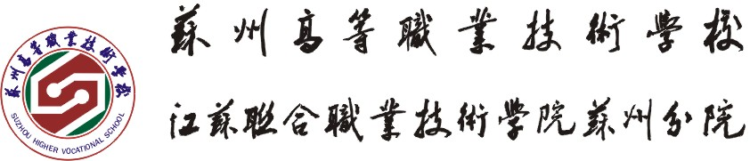

信息工程系2018-2019学年第一学期教学工作总结
一学期来，在教务处的正确领导和统一部署下，在系领导的大力支持下，紧紧围绕学校办学思路，紧密团结和依靠全系教职工，坚持以创新人才培养的目标，以科学育人为根本，以强化管理为手段，圆满地完成了本学期的各项教学工作目标，教学工作取得了一定的进展，现总结如下：
一、做好常规管理工作
- 教学检查：根据学校要求，以教研室为单位，学期初合理制定教学计划、教学进度、学期中认真检查督促教学进度完成情况，学期末全面检查布置任课教师教学大纲执行、完成进度计划、教案、学生作业批改情况等。
- 教学评教：结合校巡视、校教学督导、校信息员、学生评教等多方评价，及时反馈给相关教师，帮助教师提高教学水平，根据学生学情开展教学，提高课堂实效性。
- 抓好16计算机应用3+3中高职衔接班转段升学报名工作，苏州市学测合格率高。
- 克服实训场地紧缺的困难，顺利完成14级4个大专班的高级工考工，毕业设计答辩，积欠补考等工作。
- 专业建设与教学改革情况
- 系部青年教师积极参加各项教学比赛，陈李飞、胡玉鑫、陈芳老师获得江苏省信息化教学设计比赛二等奖。多名教师参加联院专业协作组教学比赛获得一等奖。
- 青年教师积极开设公开课，开设校级公开课14节，市级展示课2节。
- 根据校教学工作诊断与改进领导小组的指导方案，系部积极开展自我诊断，制定合理的教学整改措施，全面提高教学质量。
- 积极申报高新区“现代信息技术公共实训基地”，推动实训基地现代化建设。
三、教科研及其他
- 系部教师积极申报各级各类课题，本学期多个省、市级课题结题，系部教师在省刊发表论文20多篇，5篇专业论文在市级获奖。
- 系部师生参加类苏州市、江苏省信息技术技能大赛，获得省赛4金，市赛十多金。
- 配合各部门做好联院人才培养平台数据采集。
- 承办江苏联合职业技术学院网络技术协作组会议。
- 配合教务处创建“省职业教学管理30强”的申报材料。
- 作为江苏省网络技术学测点，顺利完成近200名学生的学测任务。
- 承办全国计算机等级考试、全国ATA注册会计师考试。
- 做好苏州市技能大赛的赛场技术、服务人员管理工作，做到大赛零投诉并获得专家组的好评。
四、需要进一步改善的问题
- 本学期加大系部教学质量的监督，有个别外聘老师私自改自习课，系部申报教务处，并得到教务处大力支持，下学期系部仍将严抓教学管理，杜绝此类现象的发生。
- 针对全国职业资格证的认证调整，系部多方调研，探讨至今没有找到更为理想、合适的考工工种，针对2015级大专班的考工走向，专业教研室还将努力寻求突破。

2019年1月15日

